WKI-LF08-LS12 Eigenen Arbeitsprozess optimieren

Situ**ati**on

Sie sind Industriekauffrau bzw. Industriekaufmann bei der Weiner KG und als Sachbearbeiterin bzw. Sachbearbeiter in der Abteilung Controlling des Unternehmens tätig. Eine intern durchgeführte Untersuchung hat ergeben, dass einige Arbeitsprozesse in der Abteilung Controlling ineffizient ablaufen.

Geschäfts- und Abteilungsleitung befürchten deshalb auf lange Sicht erhebliche negative Folgen für die Weiner KG: nicht nur höhere Kosten, Ressourcenverschwendung oder Qualitätsmängel, sondern auch sinkende Motivation der Beschäftigten und verzögerte Entscheidungsfindung. Daher sollen die Arbeitsprozesse optimiert werden.

Die Optimierung der Arbeitsprozesse der Abteilung Controlling wird unter anderem durch interne Workshops zur Weiterentwicklung der Beschäftigten begleitet. In der kommenden Woche findet ein Workshop zum Thema „Work smarter: Ich im Blick“ statt. Sie haben sich dazu angemeldet und bereits Unterlagen erhalten (Anlage 1).

Aufträge

1. Füllen Sie den Reflexionsbogen aus (Anlage 1: Anhang 3).

Lösungshinweis

Schülerinnen- und schülerindividuell ausgefüllter Reflexionsbogen, z. B.

| Items | trifft nicht zu | trifft  eher nicht zu | trifft eher zu | trifft zu | keine Angabe möglich |
| --- | --- | --- | --- | --- | --- |
| 1. Es fällt mir leicht, wichtige Informationen für meine Arbeit von unwichtigen Informationen zu unterscheiden. |  |  |  |  |  |
| 1. Es bereitet mir keine Schwierigkeiten, zur Verfügung gestellte Informationen übersichtlich aufzubereiten. |  |  |  |  |  |
| 1. Es fällt mir leicht, Fachsprache bzw. Fachbegriffe anzuwenden. |  |  |  |  |  |
| 1. Bei neuen Aufgaben bereitet es mir keine Schwierigkeiten, mein Vorgehen zu planen, bevor ich mit der Arbeit beginne. |  |  |  |  |  |
| 1. Wenn ich mein Vorgehen geplant habe, fällt es mir anschließend leicht, an dieser Planung festzuhalten. |  |  |  |  |  |

| Items | trifft nicht zu | trifft eher nicht zu | trifft eher zu | trifft zu | keine Angabe möglich |
| --- | --- | --- | --- | --- | --- |
| 1. Wenn ich bei der Bearbeitung meiner Aufgaben eine Entscheidung getroffen habe, fällt es mir leicht, die Entscheidung zu begründen. |  |  |  |  |  |
| 1. Es ist für mich kein Problem, Argumente sachlich und fachlich fundiert zu formulieren. |  |  |  |  |  |
| 1. Wenn ich bei der Überprüfung von Daten veränderte Werte erhalte, bin ich in der Lage, die Ursache für diese Veränderung zu erkennen. |  |  |  |  |  |
| 1. Es gelingt mir mühelos, vorhandene Probleme, die ein Handeln erfordern, zu identifizieren. |  |  |  |  |  |
| 1. Für ein identifiziertes Problem fällt es mir leicht, eine Lösungsidee zu entwickeln. |  |  |  |  |  |
| 1. Ich bin in der Lage zu bewerten, ob meine Lösungsideen realisierbar sind. |  |  |  |  |  |
| 1. Es gelingt mir mühelos, E‑Mails, Notizen und Stellungnahmen adressatengerecht zu formulieren. |  |  |  |  |  |
| 1. Es bereitet mir keine Schwierigkeiten Textverarbeitungs-, Tabellenkalkulations- und/oder Präsentationsprogramme zielorientiert einzusetzen und zu nutzen. |  |  |  |  |  |
| 1. Wenn ich im Rahmen meiner Tätigkeit eine weitere Kompetenz erworben habe, kann ich sie leicht auf neue Situationen übertragen. |  |  |  |  |  |
| 1. Ich erledige Aufgaben zuverlässig und termintreu. |  |  |  |  |  |

1. Der Workshop findet statt (Anlage 1: Anhang 2). Es stehen zwei Austauschrunden zu den Optimierungsvorschlägen an.

Leiten Sie Vorschläge zur Optimierung Ihrer Arbeitsprozesse ab (Anlage 2).

Lösungshinweis

Schülerinnen- und schülerindividuelle Formulierung, z. B.

Austauschrunde 1: Optimierungsvorschläge entwickeln (Step 2)

Sie haben sich in einer zufällig zusammengesetzten Gruppe zusammengefunden.

1. Wählen Sie innerhalb Ihrer Gruppe drei Items aus, bei denen Sie Verbesserungspotenzial für sich sehen.
2. Diskutieren Sie zu diesen drei Items Ihre Erfahrungen, die Sie in Ihrer Arbeit im Controlling gemacht haben. Machen Sie sich hierzu Notizen.
3. Entwickeln Sie gemeinsam Ideen, wie Sie den Bereich des jeweils gewählten Items verbessern können und dokumentieren Sie nachfolgend Ihre Vorschläge:

| Erstes Item: Nr.3 (Es fällt mir leicht, Fachsprache bzw. Fachbegriffe anzuwenden.) |
| --- |
| * intensivere Auseinandersetzung mit Thema für ein besseres Verständnis |
| * schrittweise Vereinfachung einer Definition, evtl. durch Ersetzen von schwierigen  Fachbegriffen |
|  |
| Zweites Item: Nr. 4 (Bei neuen Aufgaben bereitet es mir keine Schwierigkeiten, mein Vorgehen zu planen, bevor ich mit der Arbeit beginne.) |
| * strukturiert arbeiten, Notizen erstellen |
| * Hilfsmittel wie KI, Planungstools nutzen, um sich Überblick zu verschaffen; mit Farben arbeiten |
| * To-do-Listen erstellen |
|  |
| Drittes Item: Nr.7 (Es ist für mich kein Problem, Argumente sachlich und fachlich fundiert zu formulieren.) |
| * detaillierte Vorarbeit (Planung, Aufbau, Stichpunkte) |
| * anderen Personen das Thema in eigenen Worten erklären |
| * Stichworte als Hilfe für Argumentation notieren |
| * Fachbegriffe aus Quellen herausarbeiten |

1. Wählen Sie für sich das Item aus, dessen Aspekt Ihnen im Moment am wichtigsten ist.   
   Für diesen Aspekt können Sie in der Austauschrunde 2 die Vorschläge zur Optimierung konkretisieren.

Item: Nr. 4 (Bei neuen Aufgaben bereitet es mir keine Schwierigkeiten, mein Vorgehen zu planen, bevor ich mit der Arbeit beginne.)

Austauschrunde 2: Optimierungsvorschläge konkretisieren (Step 3)

Sie befinden sich nun in einer homogenen Gruppe, d. h. Sie können die zuvor gefundenen Vorschläge zur Optimierung einzelner Aspekte gemeinsam weiterentwickeln und präzisieren.

1. Konkretisieren Sie die Möglichkeiten zur Optimierung Ihrer Arbeitsprozesse mithilfe der Leitfragen (Anlage 3).

| Item: Nr. *4* (Bei neuen Aufgaben bereitet es mir keine Schwierigkeiten, mein Vorgehen zu planen, bevor ich mit der Arbeit beginne.) |
| --- |
| * Ziele formulieren und Meilensteine festlegen (SMART-Regel anwenden) |
| * To-do-Liste erstellen ➞ Arbeitspakete festlegen |
| * Zeitschiene festlegen ➞ Arbeitspakete zuordnen |
| * Nutzen der Aufgabe bewusst machen, um Sinn und Notwendigkeit zu erkennen |
| * Prioritäten festlegen |
| * Routinen von anderen Personen beobachten/nachfragen |

Datenkranz

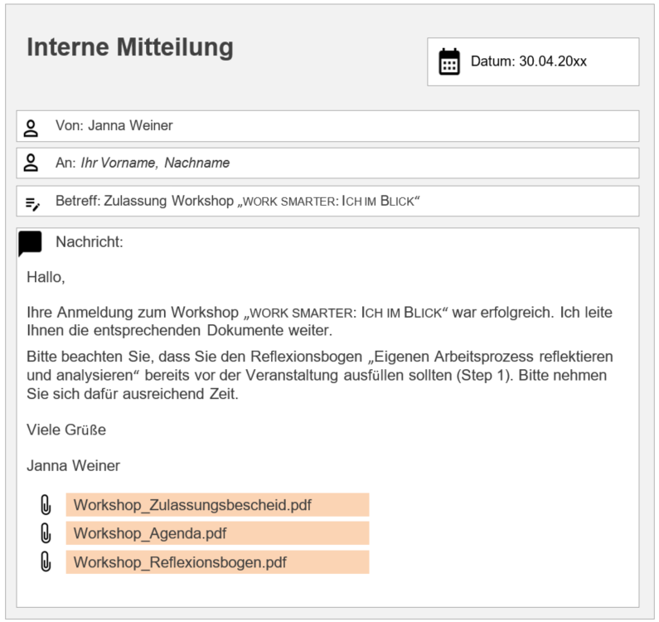Anlage 1: Interne Mitteilung

zu Anlage 1: Anhang 1 – Zulassungsbescheid

Logo Unternehmen Con.Su.Si, 
Veranstalter  des Workshops

**Zulassungsbescheid zum Workshop: "work smarter: Ich im Blick"**

Sehr geehrte Teilnehmerin, sehr geehrter Teilnehmer,

wir freuen uns, Ihnen die Zulassung zu unserem Workshop: **"work smarter: Ich im Blick"** zu bestätigen. Dieser Workshop bietet Ihnen die wertvolle Gelegenheit, Ihre Arbeitsprozesse zu analysieren, neue Ansätze für effizientes Arbeiten zu erlernen und Ihre persönlichen Arbeitsprozesse nachhaltig zu verbessern.

**Workshop-Inhalte:**

* Reflexion und Analyse Ihrer täglichen Arbeitsprozesse: Werden Sie sich Ihrer persönlichen Stärken bewusst und identifizieren Sie Ihre Verbesserungspotenziale.
* Balance und Ressourcenmanagement: Entwickeln Sie praxisnahe Lösungen, um Ihre Arbeitskraft gezielt und stressfrei einzusetzen.
* Strategien und Methoden für smartes Arbeiten: Eignen Sie sich effektive Techniken an, um Ihre Arbeitsprozesse zu optimieren und Ihre Produktivität zu steigern.

**Ihre Teilnahme im Überblick:**

**Datum:** 10.05.20xx

**Zeit:** 9:00 Uhr –  2:15 Uhr

**Ort:** Weiner KG, Würfelsaal (1. OG)

Für die Teilnahme am Workshop bitten wir Sie, den beigefügten Reflexionsbogen (Step 1) vorab auszufüllen, um gezielt Ihre in der Praxis bewährten Strategien zu identifizieren und vorhandene Herausforderungen in Ihren Arbeitsprozessen im Austausch gemeinsam bearbeiten können.

Wir sind überzeugt, dass Sie von diesem Workshop profitieren werden und freuen uns darauf, Sie bald persönlich begrüßen zu dürfen. Falls Sie vorab Fragen haben, wenden Sie sich bitte an Frau Aleyna Martinez (Aleyna.Martinez@con.su.si.de; 0621 9871-345).

Mit freundlichen Grüßen

Con.Su.Si GmbH

Peter Smith

Peter Smith

Coach



zu Anlage 1: Anhang 2 – Agenda

Logo Unternehmen Con.Su.Si, 
Veranstalter  des Workshops

**Agenda zum Workshop: "work smarter: Ich im Blick"**

**Datum:** 10.05.20xx

**Ort:** Weiner KG, Würfelsaal (1. OG)

**9:00 Uhr Ankommen**

Eintreffen der Teilnehmerinnen und Teilnehmer, Registrierung und erste Gelegenheit für informellen Austausch

**9:15 Uhr Begrüßung**

* Vorstellung des Coaches, der Agenda und der Ziele
* Einführung in das Thema

**9:30 Uhr Austauschrunde 1: Vorschläge zur Optimierung einzelner Aspekte entwickeln (Step 2)**

* Auf Basis des Reflexionsbogen werden Aspekte mit Verbesserungspotenzial identifiziert  
  (siehe Step 1: vorab ausgefüllter Reflexionsbogen)
* Gemeinsames Sammeln von Herausforderungen und Entwicklung von Optimierungsvorschlägen für den Arbeitsalltag

**10:30 Uhr Kaffeepause**

Zeit für Networking und informellen Austausch in entspannter Atmosphäre

**10:45 Uhr Austauschrunde 2: Strategien für smartes Arbeiten konkretisieren (Step 3)**

* Austausch über Möglichkeiten zur Optimierung der eigenen Arbeitsprozesse
* Konkretisierung individueller Ansätze zur praktischen Umsetzung

**11:45 Uhr Gemeinsamer Abschluss**

Zusammenfassung der Erkenntnisse, Feedbackrunde und Ausblick auf die nächsten Schritte

**12:15 Uhr Voraussichtliches Ende**

****Verabschiedung und Möglichkeit für individuellen Austausch

zu Anlage 1: Anhang 3 – Reflexionsbogen

| Items | trifft nicht zu | trifft  eher nicht zu | trifft eher zu | trifft zu | keine Angabe möglich |
| --- | --- | --- | --- | --- | --- |
| 1. Es fällt mir leicht, wichtige Informationen für meine Arbeit von unwichtigen Informationen zu unterscheiden. |  |  |  |  |  |
| 1. Es bereitet mir keine Schwierigkeiten, zur Verfügung gestellte Informationen übersichtlich aufzubereiten. |  |  |  |  |  |
| 1. Es fällt mir leicht, Fachsprache bzw. Fachbegriffe anzuwenden. |  |  |  |  |  |
| 1. Bei neuen Aufgaben bereitet es mir keine Schwierigkeiten, mein Vorgehen zu planen, bevor ich mit der Arbeit beginne. |  |  |  |  |  |
| 1. Wenn ich mein Vorgehen geplant habe, fällt es mir anschließend leicht, an dieser Planung festzuhalten. |  |  |  |  |  |
| 1. Wenn ich bei der Bearbeitung meiner Aufgaben eine Entscheidung getroffen habe, fällt es mir leicht, die Entscheidung zu begründen. |  |  |  |  |  |
| 1. Es ist für mich kein Problem, Argumente sachlich und fachlich fundiert zu formulieren. |  |  |  |  |  |
| 1. Wenn ich bei der Überprüfung von Daten veränderte Werte erhalte, bin ich in der Lage, die Ursache für diese Veränderung zu erkennen. |  |  |  |  |  |
| 1. Es gelingt mir mühelos, vorhandene Probleme, die ein Handeln erfordern, zu identifizieren. |  |  |  |  |  |
| 1. Für ein identifiziertes Problem fällt es mir leicht, eine Lösungsidee zu entwickeln. |  |  |  |  |  |
| 1. Ich bin in der Lage zu bewerten, ob meine Lösungsideen realisierbar sind. |  |  |  |  |  |
| 1. Es gelingt mir mühelos, E‑Mails, Notizen und Stellungnahmen adressatengerecht zu formulieren. |  |  |  |  |  |
| 1. Es bereitet mir keine Schwierigkeiten Textverarbeitungs-, Tabellenkalkulations- und/ oder Präsentationsprogramme zielorientiert einzusetzen und zu nutzen. |  |  |  |  |  |
| 1. Wenn ich im Rahmen meiner Tätigkeit eine weitere Kompetenz erworben habe, kann ich sie leicht auf neue Situationen übertragen. |  |  |  |  |  |
| 1. Ich erledige Aufgaben zuverlässig und termintreu. |  |  |  |  |  |

|  |  |  |  |
| --- | --- | --- | --- |
| *Glühbirne und Zahnrad Silhouette* | *Abschließend bitten wir Sie, kurz über die folgenden Aspekte nachzudenken:* | | |
|  | | ja | nein |
| 1. Ich habe alle Items (1–15) beantwortet. | |  |  |
| 1. Ich habe mir bei allen Items gründlich Gedanken gemacht. | |  |  |
| 1. Für die Beantwortung der Items habe ich mir ausreichend Zeit genommen. | |  |  |

Anlage 2: Workshop-Unterlagen

Sie haben sich in einer zufällig zusammengesetzten Gruppe zusammengefunden.

1. Wählen Sie innerhalb Ihrer Gruppe drei Items aus, bei denen Sie Verbesserungspotenzial für sich sehen.
2. Diskutieren Sie zu diesen drei Items Ihre Erfahrungen, die Sie in Ihrer Arbeit im Controlling gemacht haben. Machen Sie sich hierzu Notizen.
3. Entwickeln Sie gemeinsam Ideen, wie Sie den Bereich des jeweils gewählten Items verbessern können und dokumentieren Sie nachfolgend Ihre Vorschläge:

| Erstes Item: Nr. ____ |
| --- |
|  |
|  |
|  |
|  |
| Zweites Item: Nr. ____ |
|  |
|  |
|  |
|  |
| Drittes Item: Nr. ____ |
|  |
|  |
|  |
|  |

1. Wählen Sie für sich das Item aus, dessen Aspekt Ihnen im Moment am wichtigsten ist. Für diesen Aspekt können Sie in der Austauschrunde 2 die Vorschläge zur Optimierung konkretisieren.

Item: Nr. ____

Fortsetzung Anlage 2: Workshop-Unterlagen

Sie befinden sich nun in einer homogenen Gruppe. Sie können daher die zuvor gefundenen Vorschläge zur Optimierung einzelner Aspekte gemeinsam weiterentwickeln und präzisieren.

1. Konkretisieren Sie die Möglichkeiten zur Optimierung Ihrer Arbeitsprozesse mithilfe der Leitfragen (Anlage 3).

| Item: Nr. ____ |
| --- |
|  |
|  |
|  |
|  |
|  |
|  |
|  |
|  |

**Anlage 3: Impulsfragen**

| Item | Impulsfragen |
| --- | --- |
| 1. Es fällt mir leicht, wichtige Informationen für meine Arbeit von unwichtigen Informationen zu unterscheiden. | * Wie kann man entscheiden, ob eine Information wichtig oder unwichtig ist? |
| * Welche Kriterien kann man nutzen, um die Relevanz und Priorität von Informationen zu bewerten? |
| * Wie behält man den Überblick über die für eine Aufgabe wesentlichen Informationen? |
| 1. Es bereitet mir keine Schwierigkeiten, zur Verfügung gestellte Informationen übersichtlich aufzubereiten. | * Welche Techniken kann man verwenden, um Informationen gut strukturiert darzustellen? |
| * Welche Vorlagen oder Tools gibt es im Unternehmen, die helfen könnten, Informationen übersichtlich aufzubereiten? |
| * Wie kann man sicherstellen, dass die wichtigsten Aspekte in einer Aufbereitung hervorgehoben werden? |
| * Welche Personen könnten unterstützen oder Tipps geben, um eigene Fähigkeiten zu verbessern? |
| 1. Es fällt mir leicht, Fachsprache bzw. Fachbegriffe anzuwenden. | * Wie kann man vorgehen, um komplexe Fachbegriffe in eigenen Worten zu erklären? |
| * Welche Strategien kann man nutzen, um sich Fachbegriffe besser zu merken? |
| * Wie kann man überprüfen, ob eigene Definitionen für andere verständlich sind? |
| 1. Bei neuen Aufgaben bereitet es mir keine Schwierigkeiten, mein Vorgehen zu planen, bevor ich mit der Arbeit beginne. | * Welche Schritte kann man unternehmen, um die Herangehensweise an eine neue Aufgabe zu planen? |
| * Wie kann man Aufgaben innerhalb einer Planung priorisieren? |
| * Welche Werkzeuge/Tools kann man für eine solche Planung nutzen? |
| 1. Wenn ich mein Vorgehen geplant habe, fällt es mir anschließend leicht, an dieser Planung festzuhalten. | * Wie kann man sicherstellen, dass man sich an einen erstellten Plan hält? |
| * Wie könnte man mit unerwarteten Hindernissen oder Planänderungen umgehen? |
| * Wie sollte man Planungen reflektieren, um zukünftig Verbesserungen vornehmen zu können? |

| Item | Impulsfragen |
| --- | --- |
| 1. Wenn ich bei der Bearbeitung meiner Aufgaben eine Entscheidung getroffen habe, fällt es mir leicht, die Entscheidung zu begründen. | * Welche Kriterien/Regeln kann man verwenden, um Entscheidungen zu treffen? |
| * Wie kann man Entscheidungen klar und nachvollziehbar kommunizieren? |
| * Wie kann man mit Feedback zu bestimmten Entscheidungen umgehen? |
| 1. Es ist für mich kein Problem, Argumente sachlich und fachlich fundiert zu formulieren. | * Wie kann man sachliche und fundierte Argumente entwickeln? |
| * Welche Rolle spielt die Zielgruppe bei der Formulierung von Argumenten? |
| * Wie kann man die Qualität einer Argumentation überprüfen? |
| 1. Wenn ich bei der Überprüfung von Daten veränderte Werte erhalte, bin ich in der Lage, die Ursache für diese Veränderung zu erkennen. | * Wie kann man vorgehen, um die Ursachen für veränderte Daten zu identifizieren? |
| * Welche Hilfsmittel kann man nutzen, um Daten zu vergleichen und zu analysieren? |
| * Wie kann man Erkenntnisse aus der Datenüberprüfung dokumentieren? |
| 1. Es gelingt mir mühelos, vorhandene Probleme, die ein Handeln erfordern, zu identifizieren. | * Wie kann man erkennen, welche Probleme Handlungsbedarf erfordern? |
| * Wie kann man Probleme – basierend auf ihrer Dringlichkeit und Bedeutung – priorisieren? |
| * Wie könnte man Informationen sammeln, um Probleme besser zu verstehen? |
| 1. Es fällt mir leicht, für ein identifiziertes Problem eine Lösungsidee zu entwickeln. | * Welche Ansätze kann man nutzen, um kreative Lösungen zu finden? |
| * Wie kann man die Machbarkeit von Lösungsideen bewerten? |
| * Wie könnte man andere in den Lösungsprozess einbeziehen? |
| 1. Ich bin in der Lage, zu bewerten, ob meine Lösungsideen realisierbar sind. | * Wie kann man sicherstellen, dass Lösungsideen realistisch und umsetzbar sind? |
| * Welche Kriterien kann man zur Bewertung der Effektivität von Lösungsideen nutzen? |
| * Wie kann man prüfen, ob eine Lösung nachhaltig ist? |
| 1. Es gelingt mir mühelos, E‑Mails, Notizen und Stellungnahmen adressatengerecht zu formulieren. | * Wie kann es gelingen, die Kommunikation an unterschiedliche Zielgruppen anzupassen? |
| * Welche Techniken kann man nutzen, um eine Botschaft klar und verständlich zu machen? |
| * Wie kann man sicherstellen, dass E‑Mails und Notizen prägnant sind? |
| 1. Es bereitet mir keine Schwierigkeiten, Textverarbeitungs-, Tabellenkalkulations- und/oder Präsentationsprogramme zielorientiert einzusetzen und zu nutzen. | * Welche Programme können die Arbeit erleichtern und wie kann man sie optimal nutzen? |
| * Wie kann man bezüglich neuer Tools und Funktionen auf dem Laufenden bleiben? |
| * Welche Schulungen könnten die Fähigkeiten in der Softwareanwendung verbessern? |
| 1. Wenn ich im Rahmen meiner Tätigkeit eine weitere Kompetenz erworben habe, kann ich sie leicht auf neue Situationen übertragen. | * Wie kann man neue Fähigkeiten in unbekannten Situationen anwenden? |
| * Welche Strategien kann man nutzen, um Kompetenzen weiterzuentwickeln? |
| * Wie könnte man die erworbenen Fähigkeiten mit anderen teilen? |
| 1. Ich erledige Aufgaben zuverlässig und termintreu. | * Welche Methoden kann man nutzen, um Deadlines einzuhalten? |
| * Wie kann man den Arbeitsalltag planen, um Verzögerungen zu vermeiden? |
| * Wie kann man mit unvorhergesehenen Herausforderungen umgehen, welche die Zeitplanung beeinflussen? |

Didaktisch-methodische Hinweise

Auszug aus der Zielanalyse

|  |  |  |  |  |
| --- | --- | --- | --- | --- |
| Zielanalyse | | | Stand: Mai 2025 | |
| Beruf-Kurz | Ausbildungsberuf | | | Zeitrichtwert |
| WKI | Industriekaufmann und Industriekauffrau | | | 80 |
| Lernfeld Nr. | Lernfeldbezeichnung | | | Jahr |
| 08 | Kosten- und Leistungsrechnung zur Vorbereitung unternehmerischer Entscheidungen durchführen | | | 2 |
| Kernkompetenz | | |
| Die Schülerinnen und Schüler verfügen über die Kompetenz, die Kosten- und Leistungsrechnung durchzuführen und die Ergebnisse zur Vorbereitung unternehmerischer Entscheidungen zu nutzen. | | |
| Schule, Ort | | Lehrkräfteteam | | |
|  | |  | | |
| Bildungsplan[1] | | Lernsituationen | | |

| kompetenzbasierte  Ziele[2] | Titel der  Lernsituation | Situation | Datenkranz[3] | Handlungs-­ ergebnisse | | Aufträge[4] | überfachliche Kompetenzen | Hinweise | Zeit |
| --- | --- | --- | --- | --- | --- | --- | --- | --- | --- |
| Unternehmensprofil: Weiner KG  Rolle der SuS: Industriekauffrau bzw. Industriekaufmann bei der Weiner KG (MA) | | | | | LF = Lernfeld  LS = Lernsituation  MA = Mitarbeiterin bzw. Mitarbeiter  SuS = Schülerinnen und Schüler | | | | |

| kompetenzbasierte  Ziele[5] | Titel der  Lernsituation | Situation | Datenkranz[6] | Handlungs-­ ergebnisse | Aufträge[7] | überfachliche Kompetenzen | Hinweise | Zeit |
| --- | --- | --- | --- | --- | --- | --- | --- | --- |
| […] | […] | […] | […] | […] | […] | […] | […] | […] |
| Die Schülerinnen und Schü­ler **reflektieren** ihren Ar­beitsprozess und bereiten Vorschläge zu dessen Opti­mierung vor. | LS12 Eigenen Arbeitsprozess optimieren | in Abteilung Controlling wurden ineffiziente Arbeitsprozesse identifiziert; Optimierung wird u. a. durch Workshops begleitet; interner Workshop zum Thema „work smarter: Ich im Blick“ steht an  🡪 MA soll sich auf Workshop vorbe­reiten und an­schließend daran teilnehmen | interne Mitteilung:  - Zulassungsbescheid  - Agenda  - Reflexionsbogen  Workshop-Unterlagen (Austauschrunde 1: Optimierungsvorschläge entwickeln, Austauschrunde 2: Optimierungsvorschläge konkretisieren)  Impulsfragen | ausgefüllter Reflexionsbogen  Optimierungsvor­schläge (Ideenfindung und Diskussion)  Optimierungsvor­schläge (Konkretisierung) | 1. Füllen Sie den Reflexionsbogen aus.  2. Der Workshop fin­det statt. Es stehen zwei Austauschrunden zu den Optimierungsvorschlägen an.  Leiten Sie Vor­schläge zur Opti­mierung Ihrer Ar­beitsprozesse ab. | eigenen Lern­prozess reflek­tieren  eigenes Han­deln reflektieren  Probleme er­kennen und zur Lösung beitra­gen  sich flexibel auf Situationen ein­stellen |  | 04 |

| Verlaufsplan | | | | | | | |
| --- | --- | --- | --- | --- | --- | --- | --- |
| Unterrichts-phase | Phase der vollständigen Handlung | Handeln | | Sozial-/ Aktionsform | Binnendifferenzierung | Material,  Medien | Hinweise |
| Schülerinnen und Schüler (SuS) | Lehrkraft (LK) |
| Einstieg |  | interpretieren die Untersuchungsergebnisse  bringen Vorwissen und eigene Erfahrungen zur Qualität von Arbeitsprozessen ein  stellen Rückfragen bei Unklarheiten | stellt Untersuchungsergebnisse vor  stellt bei Bedarf Leitfragen:  - Welche Ursachen könnte es für die aufgezeigten Probleme geben?  - Welche Folgen hat dies für die Abteilung Controlling und das Unternehmen?  - Welche Lösungsmöglichkeiten gibt es?  leitet die Diskussion  leitet zur Lernsituation über | impuls-setzend,  Plenum |  | Untersuchungsergebnisse |  |
| Erarbeitung | Auftrag 1: Reflexionsbogen | | | | | | |
| Informieren  *Was soll getan werden? Welche Aufträge ergeben sich aus der problemhaltigen Ausgangssituation?* | erfassen und analysieren die Situation; verschaffen sich einen Überblick über den Auftrag 1 und das zur Verfügung stehende Material | teilt den SuS die Lernsituation mit entsprechendem Datenkranz aus  berät/unterstützt bei Bedarf  stellt sicher, dass sich die Reflexion auf die Arbeitsprozesse in der Abteilung Controlling bezieht | Einzelarbeit | ergänzendes Material: Informationen als Hilfe zu den Items des Reflexionsbogens | Lernsituation  Situation  Auftrag 1 (Step 1)  Anlage 1: Interne Mitteilung  Anhang zu Anlage 1:  - Anhang 1: Zulassungsbescheid  - Anhang 2: Agenda  - Anhang 3: Reflexionsbogen (Item 1 bis 15)  Lernsituationen/Reflexionen LF08-LS01 bis LF08-LS11 | Die SuS reflektieren ihre Arbeitsprozesse in den zuvor durchgeführten Lernsituationen in der Abteilung Controlling (Bezug zu Lernfeld 8 muss gegeben sein). |
| Planen  *Wie kann bei der Realisierung der Aufträge vorgegangen werden?* | planen ihre Vorgehensweise   * bei der Sichtung der Anlage * beim Ausfüllen des Reflexionsbogens |
| Entscheiden  *Welcher Arbeits-/ Lösungsweg wird gewählt? Welche Materialien etc. werden verwendet?* | entscheiden sich für ein Vorgehen   * bei der Sichtung der Anlage * beim Ausfüllen des Reflexionsbogens |
| Ausführen  *Wie wird die Entscheidung unter den gegebenen Bedingungen umgesetzt?* | sichten die Anlage und füllen den Reflexionsbogen aus |
| Auswertung, ggf. Vertiefung | Kontrollieren  *Wurden die Aufträge vollständig und fachgerecht ausgeführt?* | SuS füllen zur Kontrolle Item i bis iii des Reflexionsbogens aus | berät/unterstützt bei Bedarf | Einzelarbeit |  | Anhang zu Anlage 1:  - Anhang 3: Reflexionsbogen (Item i bis iii) |  |
| Erarbeitung | Auftrag 2: Optimierungsvorschläge – Ideenfindung und Diskussion | | | | | | |
| Informieren  *Was soll getan werden? Welche Aufträge ergeben sich aus der problemhaltigen Ausgangssituation?* | erfassen den Auftrag | eröffnet den Workshop und stellt Ablauf und Ziele vor  teilt die SuS in Gruppen ein (3–4 SuS pro Gruppe)  berät/unterstützt bei Bedarf  verweist auf die Erfahrungen und die Reflexion in den vorangegangenen Lernsituationen aus Lernfeld 8 | Gruppenarbeit (Moderationsmethode) |  | Präsentation (Folie 1 bis 7)  Auftrag 2 (Step 2)  Anlage 2: Workshop-Unterlagen (Step 2)  Lernsituationen/Reflexionen LF08-LS01 bis LF08-LS11 | Hinweise zur „Moderationsmethode“: [lehrerfortbildung-bw.de/moderationsmethode](https://lehrerfortbildung-bw.de/st_if/bs/if/unterrichtsgestaltung/methodenblaetter/moderationsmethode.html) (Zugriff am 08.02.2025) |
| Planen  *Wie kann bei der Realisierung der Aufträge vorgegangen werden?* | planen ihre Vorgehensweise   * beim Festlegen der 3 Items * bei der Entwicklung der Optimierungsvorschläge * beim Festlegen des persönlich relevanten Items |
| Entscheiden  *Welcher Arbeits-/ Lösungsweg wird gewählt? Welche Materialien etc. werden verwendet?* | entscheiden sich für ein Vorgehen   * beim Festlegen der 3 Items * bei der Entwicklung der Optimierungsvorschläge * beim Festlegen des persönlich relevanten Items |
| Ausführen  *Wie wird die Entscheidung unter den gegebenen Bedingungen umgesetzt?* | legen 3 Items fest, entwickeln Optimierungsvorschläge und wählen ein persönlich relevantes Item aus |
| Auswertung, ggf. Vertiefung | Kontrollieren  *Wurden die Aufträge vollständig und fachgerecht ausgeführt?* | präsentieren ihre Optimierungsvorschläge und das ausgewählte Item  stellen Fragen  diskutieren und ergänzen ggf. die Optimierungsvorschläge und das ausgewählte Item | moderiert | Plenum  (Moderations­methode) |  |  |  |
| Erarbeitung | Auftrag 2: Optimierungsvorschläge – Konkretisierung | | | | | | |
| Informieren  *Was soll getan werden? Welche Aufträge ergeben sich aus der problemhaltigen Ausgangssituation?* | erfassen den Auftrag | teilt die SuS nach Auswahl des persönlich relevanten Items in (homogene) Gruppen ein  berät/unterstützt bei Bedarf | Gruppenarbeit (Moderations­methode) | ergänzendes Material: Lösungsmöglichkeiten als Hilfe zu den Impulsfragen (Step 3) mit Internetrecherche | Präsentation (Folie 8)  Auftrag 2 (Step 3)  Fortsetzung Anlage 2: Workshop-Unterlagen (Step 3)  Anlage 3: Impulsfragen  ggf. Internetrecherche zu den Lösungsmöglichkeiten  ggf. Material für Gallery-Walk | alternativ: digitale Umsetzung über eine TaskCard: [TaskCard-Optimierungsvorschläge](https://lfb-bw.taskcards.app/#/board/96586b99-be6a-44da-8b0f-2dc6f2e30cfa?token=2a8b4427-7418-482d-af6c-9f9f4c377897) (Zugriff am 02.04.2025) |
| Planen  *Wie kann bei der Realisierung der Aufträge vorgegangen werden?* | planen ihre Vorgehensweise bei der Konkretisierung der Optimierungsvorschläge |
| Entscheiden  *Welcher Arbeits-/ Lösungsweg wird gewählt? Welche Materialien etc. werden verwendet?* | entscheiden sich für ein Vorgehen bei der Konkretisierung der Optimierungsvorschläge |
| Ausführen  *Wie wird die Entscheidung unter den gegebenen Bedingungen umgesetzt?* | konkretisieren die Optimierungsvorschläge |
| Auswertung, ggf. Vertiefung | Kontrollieren  *Wurden die Aufträge vollständig und fachgerecht ausgeführt?* | präsentieren ihre Optimierungsvorschläge (Konkretisierungen) in Form eines Gallery-Walk  stellen Fragen  diskutieren und ergänzen ggf. die Optimierungsvorschläge (Konkretisierungen) | leitet den Gallery-Walk an | Gruppenarbeit (Gallery-Walk) |  |  |  |
| Reflexion | Bewerten  *Was wurde gut gemacht? Was kann zukünftig besser gemacht werden?* | vervollständigen die Satzanfänge | stellt Satzanfänge zur Verfügung  erläutert Vorgehensweise und Hintergrund | Einzelarbeit |  | Präsentation (Folie 9 bis 11)  Feedbackbogen | Die Phase des Bewertens spielt sich i. d. R. nicht in der betrieblichen Situation ab. Aufgrund des Themas und der Durchführung in Form des Workshops wird hier ausnahmsweise daran angeknüpft. |

Ergänzendes Material

Zum Einstieg: Untersuchungsergebnisse

Anhand der folgenden Diagramme mit Ergebnissen der Untersuchung der aktuellen Situation in der Abteilung Controlling kann die Lehrkraft die Ausgangssituation visualisieren und mit den Schülerinnen und Schülern Probleme, Folgen und Lösungsmöglichkeiten der Ineffizienzen diskutieren.

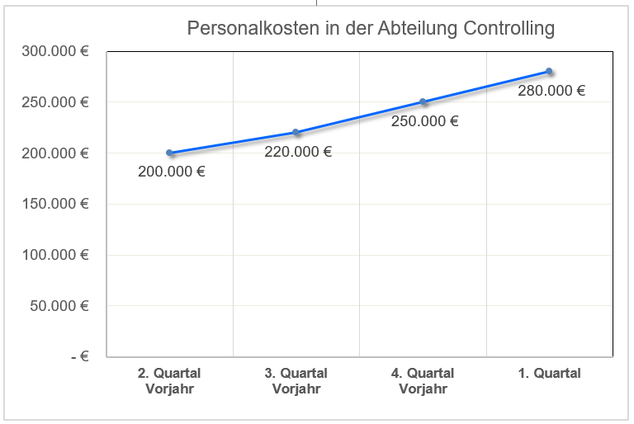

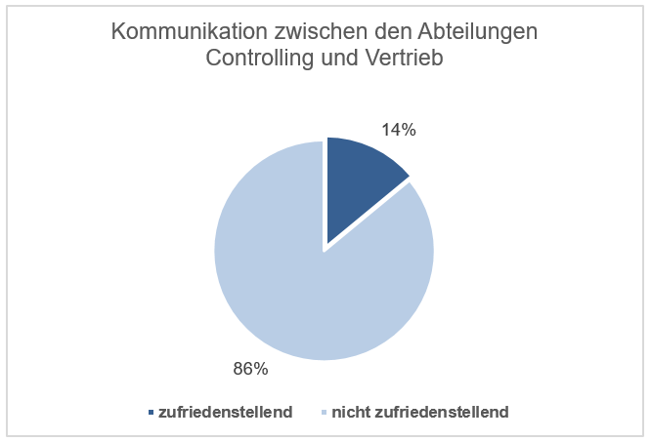

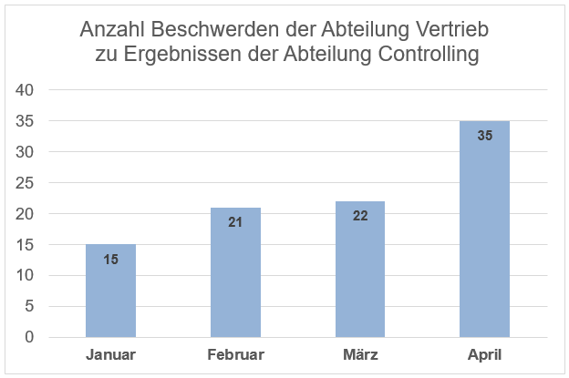

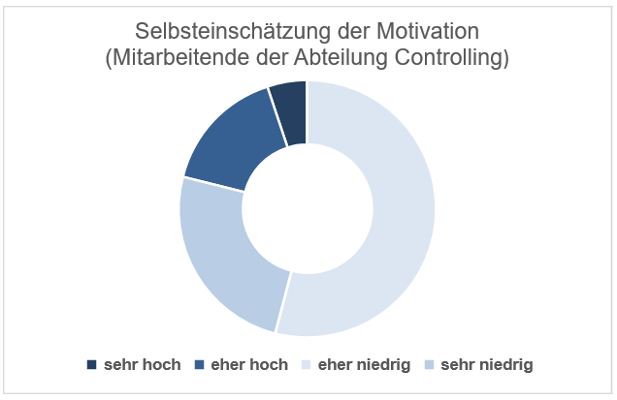

Hinweis: Die Diagramme sind als bearbeitbare Datei beigefügt   
(WKI-LF08-LS12-Einstieg_Diagramme.xlsx).

Präsentation (Begleitmaterial Workshop)

Bilder auf den Folien 1 bis 11: Microsoft Office 365 Piktogramme, Lizenz siehe [Nutzungsrechte](https://support.microsoft.com/de-de/office/wof%C3%BCr-darf-ich-premium-kreativinhalte-verwenden-0de69c76-ff2b-473e-b715-4d245e39e895) (Zugriff am 02.04.2025)

Folie 1:



Folie 2:



Folie 3:

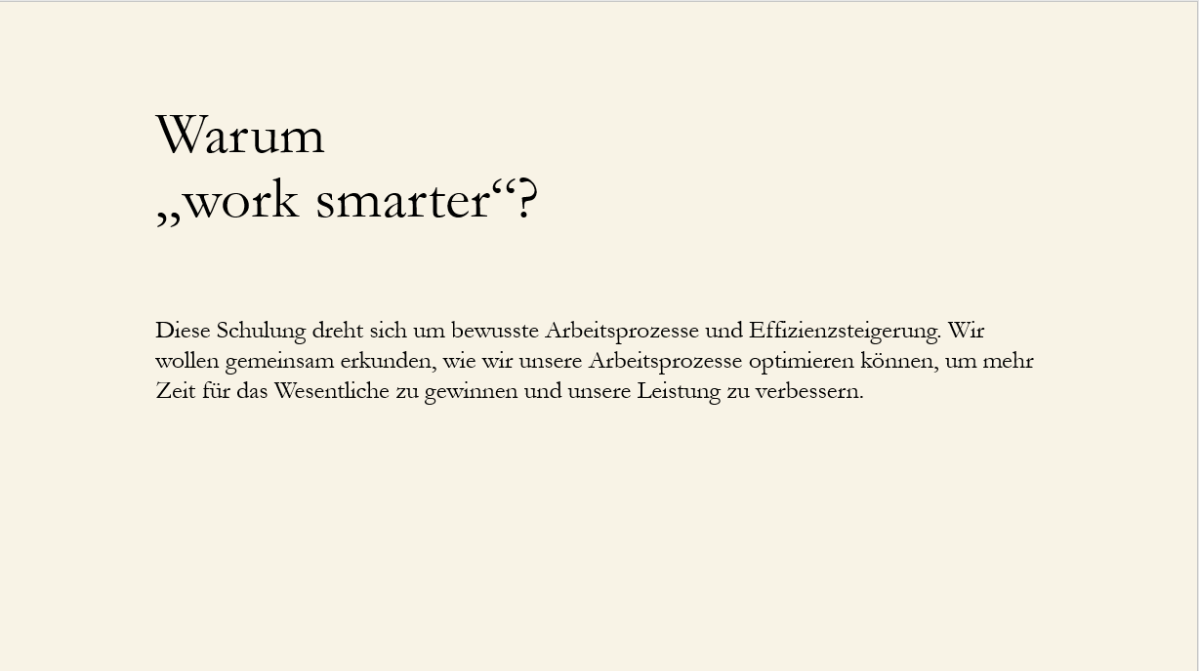

Folie 4:

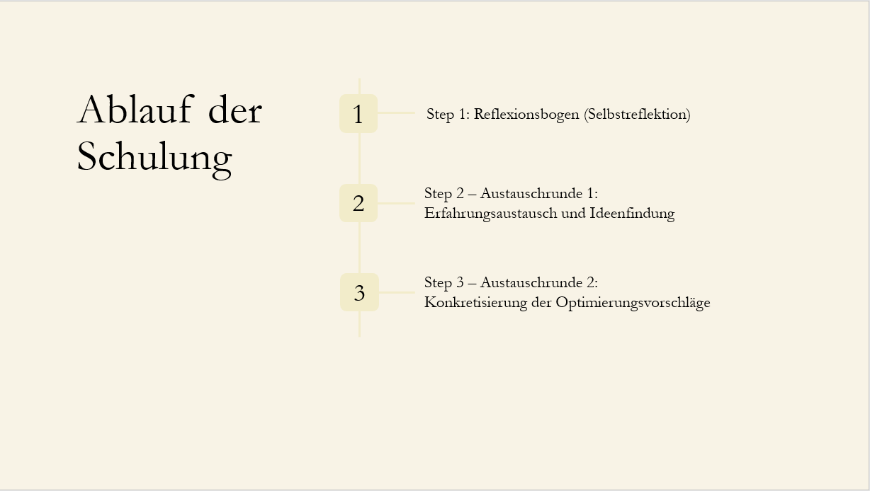

Folie 5:

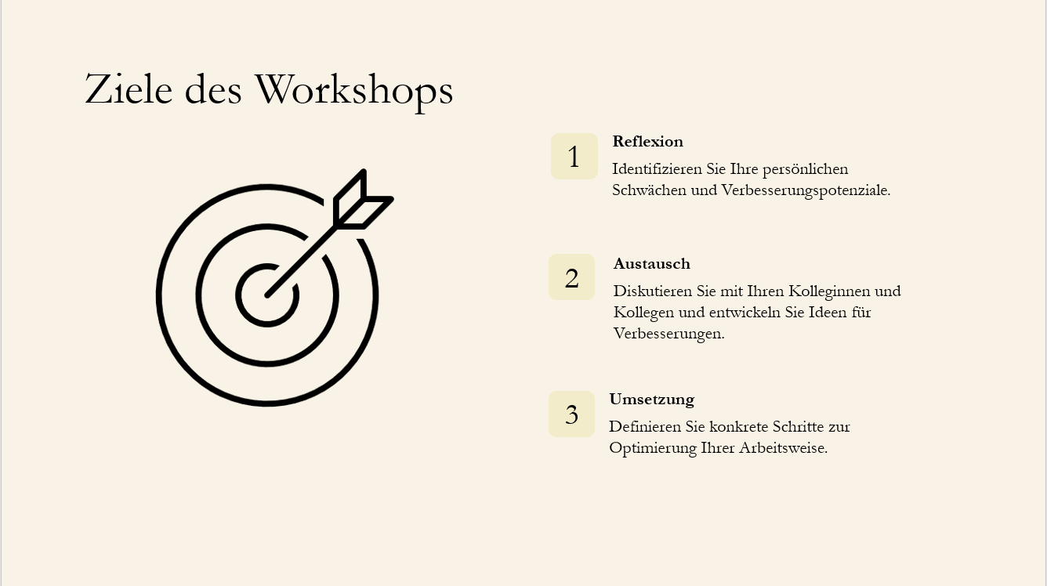

Folie 6:

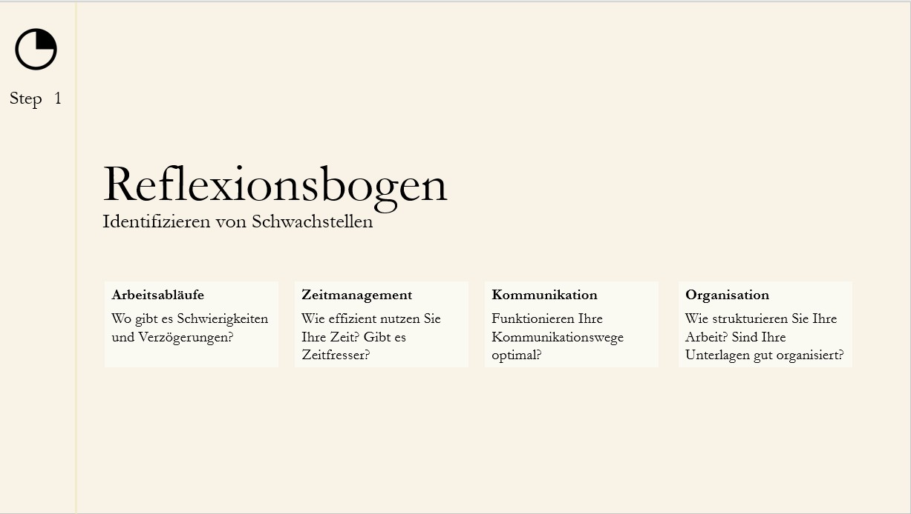

Folie 7:

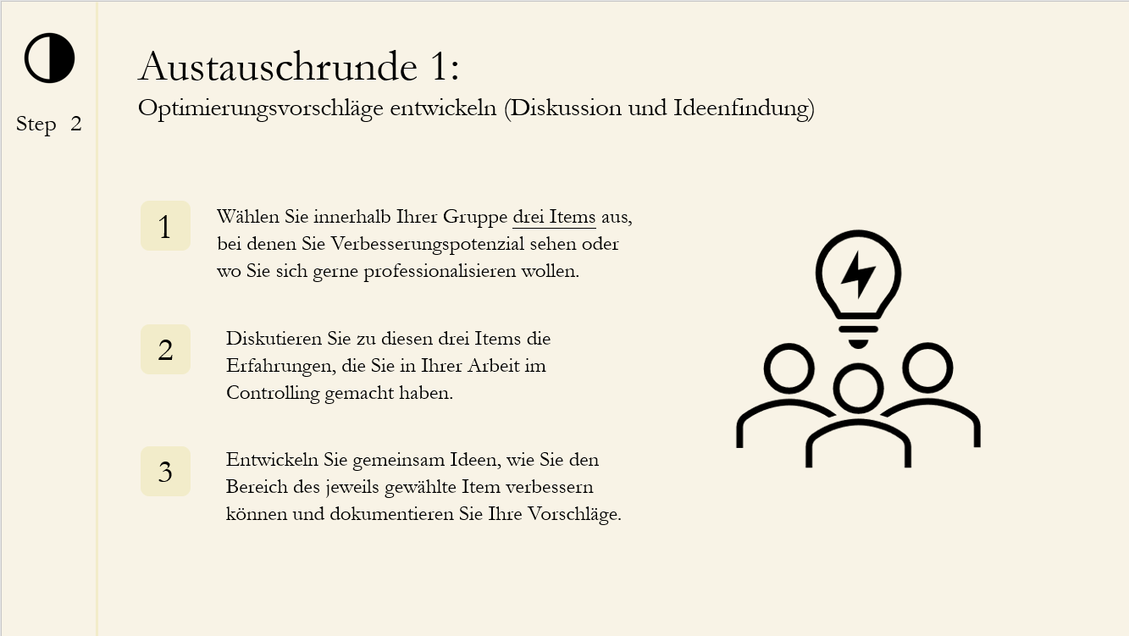

Folie 8:

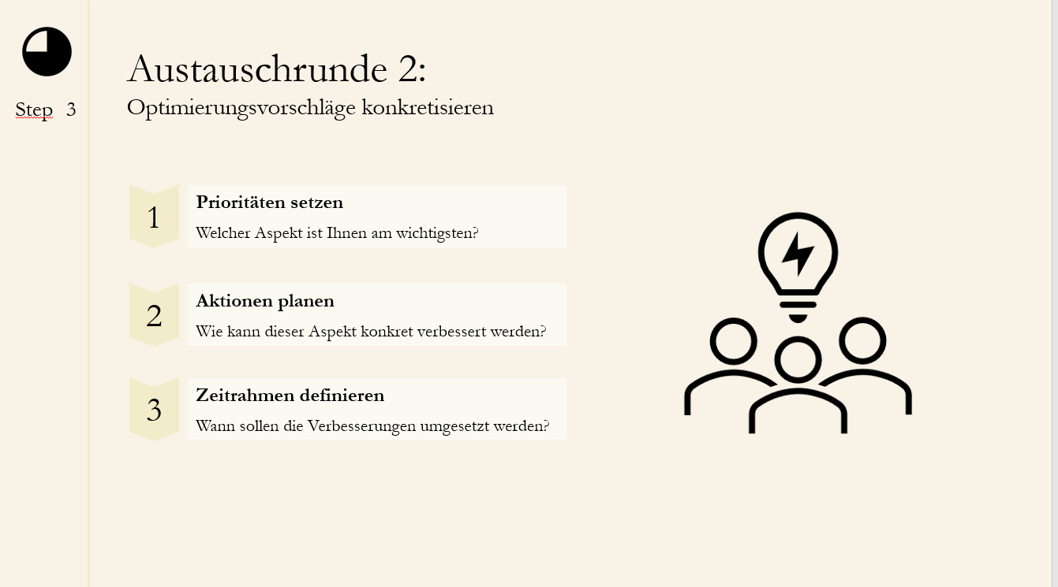

Folie 9:

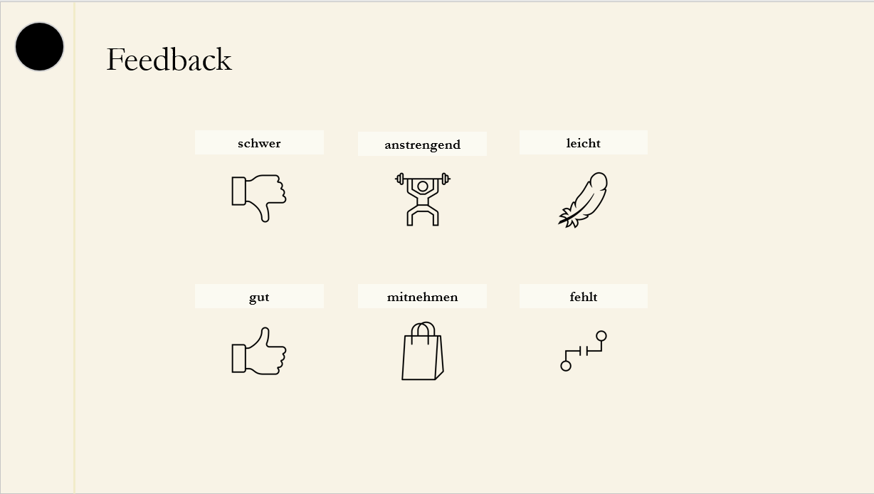

Folie 10:



Folie 11:

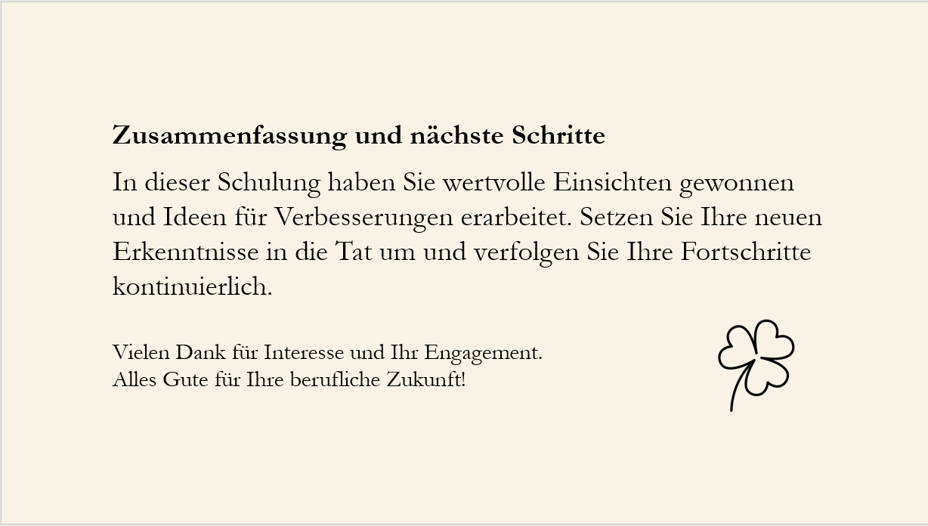

Hinweis: Die Präsentationsfolien sind als bearbeitbare Datei beigefügt   
(WKI-LF08-LS12-Präsentation.pptx).

Zu Auftrag 1: Binnendifferenzierung: Hilfe zum Reflexionsbogen (Step 1)

Diese Informationen zu den Items können den Schülerinnen und Schülern als Hilfe an die Hand gegeben werden.

| Items | Informationen Silhouette | Informationen/Hilfestellungen |
| --- | --- | --- |
| 1. Es fällt mir leicht, wichtige Informationen für meine Arbeit von unwichtigen Informationen zu unterscheiden. | aus einer Vielzahl von Daten diejenigen herausfiltern, die für die Weiterarbeit relevant sind; beispielsweise die Unterscheidung zwischen fixen und variablen Kosten, zwischen Aufwendungen/Erträgen und Kosten/Leistungen oder zwischen Einzel- und Gemeinkosten | |
| 1. Es bereitet mir keine Schwierigkeiten, zur Verfügung gestellte Informationen übersichtlich aufzubereiten. | Übertragung der gewonnen Informationen in eine strukturierte Darstellung, beispielsweise in eine Tabelle (Abgrenzungsrechnung, Betriebsabrechnungsbogen, Zuschlagskalkulation) | |
| 1. Es fällt mir leicht, Fachsprache bzw. Fachbegriffe anzuwenden. | korrekte Anwendung der Fachbegriffe der KLR (siehe Verzeichnis) | |
| 1. Bei neuen Aufgaben bereitet es mir keine Schwierigkeiten, mein Vorgehen zu planen, bevor ich mit der Arbeit beginne. | systematisches Vorgehen bei der Weiterverarbeitung von Daten (Abgrenzungsrechnung, Kostenstellenrechnung) | |
| 1. Wenn ich mein Vorgehen geplant habe, fällt es mir anschließend leicht, an dieser Planung festzuhalten. | - | |
| 1. Wenn ich bei der Bearbeitung meiner Aufgaben eine Entscheidung getroffen habe, fällt es mir leicht, die Entscheidung zu begründen. | zum Beispiel bei der Entscheidung für oder gegen die Annahme eines Zusatzauftrags oder bei der Festlegung einer Preisuntergrenze | |
| 1. Es ist für mich kein Problem, Argumente sachlich und fachlich fundiert zu formulieren. | Bei Präsentationen und Diskussionen über Ergebnisse der KLR, wie zum Beispiel die Festlegung einer Preisuntergrenze oder die Planung des optimalen Produktionsprogramms, können die Begründungen klar und fachlich korrekt erklärt werden. | |
| 1. Wenn ich bei der Überprüfung von Daten veränderte Werte erhalte, bin ich in der Lage, die Ursache für diese Veränderung zu erkennen. | Zum Beispiel können Abweichungen zwischen Normalkosten, Plankosten und Istkosten analysiert und bewertet werden. | |
| 1. Es gelingt mir mühelos, vorhandene Probleme, die ein Handeln erfordern, zu identifizieren. | Zum Beispiel in der Deckungsbeitragsrechnung, wenn Verluste oder Engpässe bei der Kapazität auftreten, die eine Änderung der Produktion oder der Preise notwendig machen. | |
| 1. Es fällt mir leicht, für ein identifiziertes Problem eine Lösungsidee zu entwickeln. | Lösungen wie die Ablehnung eines Zusatzauftrags bei einer Verschlechterung des Betriebsergebnisses oder die Anpassung von Zuschlagssätzen und Preisen bei einer Abweichung von Normal- und Istkosten | |
| 1. Ich bin in der Lage zu bewerten, ob meine Lösungsideen realisierbar sind. | Auswirkungen von Lösungsvorschlägen – wie die Ablehnung eines Zusatzauftrags – abwägen und bezüglich möglicher Zielkonflikte prüfen (z. B. Kundenbindung) | |
| 1. Es gelingt mir mühelos, E‑Mails, Notizen und Stellungnahmen adressatengerecht zu formulieren. | - | |
| 1. Es bereitet mir keine Schwierigkeiten Textverarbeitungs-, Tabellenkalkulations- und/oder Präsentationsprogramme zielorientiert einzusetzen und zu nutzen. | Nutzung von Software, z. B. bei der Erstellung eines BAB, der Durchführung einer Zuschlagskalkulation oder der Kostenvergleichsrechnung (Investitionsrechenverfahren) | |
| 1. Wenn ich im Rahmen meiner Tätigkeit eine weitere Kompetenz erworben habe, kann ich sie leicht auf neue Situationen übertragen. | - | |
| 1. Ich erledige Aufgaben zuverlässig und termintreu. | - | |

Zu Auftrag 2: Binnendifferenzierung: Hilfe zu den Impulsfragen (Step 3)

Diese Lösungsmöglichkeiten zu den Impulsfragen können den Schülerinnen und Schülern als Hilfe an die Hand gegeben werden; diese recherchieren sie dann selbständig im Internet.

| Item | Impulsfragen | mögliche Lösungen, z. B. |
| --- | --- | --- |
| 1. Es fällt mir leicht, wichtige Informationen für meine Arbeit von unwichtigen Informationen zu unterscheiden. | * Wie kann man entscheiden, ob eine Information wichtig oder unwichtig ist? | 🡪 Eisenhower-Matrix (Wichtigkeit und Dringlichkeit bewerten) |
| * Welche Kriterien kann man nutzen, um die Relevanz und Priorität von Informationen zu bewerten? | 🡪 Ziel der Aufgabe klarmachen (ggf. nachfragen)  🡪 5W-Methode (Warum/Wer/ Was/Wo/Wann hinterfragen)  🡪 Relevanz und Aktualität der Informationen prüfen (Frage: Unterstützt die Information die Lösung der Aufgabe?) |
| * Wie behält man den Überblick über die für eine Aufgabe wesentlichen Informationen? | 🡪 Mindmap, Concept Map |
| 1. Es bereitet mir keine Schwierigkeiten, zur Verfügung gestellte Informationen übersichtlich aufzubereiten. | * Welche Techniken kann man verwenden, um Informationen gut strukturiert darzustellen? | 🡪 Visualisierungen wie Tabellen, Diagramme oder Infografiken, Mindmap |
| * Welche Vorlagen oder Tools gibt es im Unternehmen, die helfen könnten, Informationen übersichtlich aufzubereiten? | 🡪 Apps für digitale Notizen |
| * Wie kann man sicherstellen, dass die wichtigsten Aspekte in einer Aufbereitung hervorgehoben werden? | 🡪 Farbkodierung  🡪 10-20-30-Regel für Präsentationen |
| * Welche Personen könnten helfen bzw. Tipps geben, um eigene Fähigkeiten zu verbessern? | 🡪 Personen identifizieren, welche die Fähigkeiten zur Informationsaufbereitung verbessern können (Umfrage im Unternehmen, IT-Abteilung) |

| Item | Impulsfragen | mögliche Lösungen, z. B. |
| --- | --- | --- |
| 1. Es fällt mir leicht, Fachsprache bzw. Fachbegriffe anzuwenden. | * Wie kann man vorgehen, um komplexe Fachbegriffe in eigenen Worten zu erklären? | 🡪 Feynman-Methode (Begriff einfach erklären, Schwächen identifizieren) |
| * Welche Strategien kann man nutzen, um sich Fachbegriffe besser zu merken? | 🡪 Eselsbrücken  🡪 Karteikarten-Systeme |
| * Wie kann man überprüfen, ob eigene Definitionen für andere verständlich sind? | 🡪 Peer-Feedback  🡪 Anwendung durch Testpersonen (Usability-Tests) |
| 1. Bei neuen Aufgaben bereitet es mir keine Schwierigkeiten, mein Vorgehen zu planen, bevor ich mit der Arbeit beginne. | * Welche Schritte kann man unternehmen, um die Herangehensweise an eine neue Aufgabe zu planen? | 🡪 SMART-Ziele setzen  🡪 Kanban-Boards verwenden |
| * Wie kann man Aufgaben innerhalb einer Planung priorisieren? | 🡪 Pareto-Prinzip (80/20-Regel) |
| * Welche Werkzeuge/Tools kann man für eine solche Planung nutzen | 🡪 klassische oder digitale To-do-Listen |
| 1. Wenn ich mein Vorgehen geplant habe, fällt es mir anschließend leicht, an dieser Planung festzuhalten. | * Wie kann man sicherstellen, dass man sich an einen erstellten Plan hält? | 🡪 Time-Blocking  🡪 Pomodoro-Technik |
| * Wie könnte man mit unerwarteten Hindernissen oder Planänderungen umgehen? | 🡪 flexibles Planen mit Pufferzeiten  🡪 Risikoanalysen |
| * Wie sollte man Planungen reflektieren, um zukünftig Verbesserungen vorzunehmen? | 🡪 Retrospektiven  🡪 wöchentliche Check-ins |
| 1. Wenn ich bei der Bearbeitung meiner Aufgaben eine Entscheidung getroffen habe, fällt es mir leicht, die Entscheidung zu begründen. | 1. Welche Kriterien/Regeln kann man verwenden, um Entscheidungen zu treffen? | 🡪 Pro-Contra-Liste  🡪 Entscheidungsbaum |
| * Wie kann man Entscheidungen klar und nachvollziehbar kommunizieren? | 🡪 7 Cs der Kommunikation (clear, concise, concrete, correct, coherent, complete, courteous) |
| * Wie kann man mit Feedback zu bestimmten Entscheidungen umgehen? | 🡪 aktives Zuhören  🡪 Feedback-Loops |
| 1. Es ist für mich kein Problem, Argumente sachlich und fachlich fundiert zu formulieren. | * Wie kann man sachliche und fundierte Argumente entwickeln? | 🡪 PEE-Methode (Point, Evidence, Explain) |
| * Welche Rolle spielt die Zielgruppe bei der Formulierung von Argumenten? | 🡪 Empathy Map  🡪 Stakeholder-Analyse |
| * Wie kann man die Qualität einer Argumentation überprüfen? | 🡪 SWOT-Analyse (Stärken, Schwächen, Chancen, Risiken)  🡪 bei jedem Argument bereits im Vorfeld überlegen, welches Gegenargument angeführt werden könnte |
| 1. Wenn ich bei der Überprüfung von Daten veränderte Werte erhalte, bin ich in der Lage, die Ursache für diese Veränderung zu erkennen. | * Wie kann man vorgehen, um die Ursachen für veränderte Daten zu identifizieren? | 🡪 Ishikawa-Diagramm (Ursache-Wirkungs-Diagramm) |
| * Welche Hilfsmittel kann man nutzen, um Daten zu vergleichen und zu analysieren? | 🡪 Filterfunktionen bei Office-Programmen  🡪 Tools zur Visualisierung von Daten |
| * Wie kann man Erkenntnisse aus der Datenüberprüfung dokumentieren? | 🡪 standardisierte Berichtsformate (Umfrage im Unternehmen, IT-Abteilung) |
| 1. Es gelingt mir mühelos, vorhandene Probleme, die ein Handeln erfordern, zu identifizieren. | * Wie kann man erkennen, welche Probleme Handlungsbedarf erfordern? | 🡪 Gap-Analyse (Istzustand versus Sollzustand) |
| * Wie kann man Probleme – basierend auf ihrer Dringlichkeit und Bedeutung – priorisieren? | 🡪 MoSCoW-Methode (Must, Should, Could, Won't)  🡪 Eisenhower-Matrix (Wichtigkeit und Dringlichkeit bewerten)  🡪 Nutzwertanalyse (Scoring-Modell) |
| * Wie könnte man Informationen sammeln, um Probleme besser zu verstehen? | 🡪 Interviews oder strukturierte Beobachtungen  🡪 Brainstorming im Team |
| 1. Es fällt mir leicht, für ein identifiziertes Problem eine Lösungsidee zu entwickeln. | * Welche Ansätze kann man nutzen, um kreative Lösungen zu finden? | 🡪 Brainstorming im Team  🡪 Design Thinking |
| * Wie kann man die Machbarkeit von Lösungsideen bewerten? | 🡪 Kosten-Nutzen-Analyse  🡪 Impact-Effort-Matrix |
| * Wie könnte man andere in den Lösungsprozess einbeziehen? | 🡪 Diskussion im Team  🡪 Workshops  🡪 Collaboration-Tools |
| 1. Ich bin in der Lage zu bewerten, ob meine Lösungsideen realisierbar sind. | * Wie kann man sicherstellen, dass Lösungsideen realistisch und umsetzbar sind? | 🡪 Machbarkeitsanalyse (technisch, organisatorisch, finanziell) |
| * Welche Kriterien kann man zur Bewertung der Effektivität von Lösungsideen nutzen? | 🡪 Schlüsselkennzahlen (KPIs = Key Performance Indicators)  🡪 Zielerreichungskontrolle |
| * Wie kann man prüfen, ob eine Lösung nachhaltig ist? | 🡪 Nachhaltigkeits-Checklisten |
| 1. Es gelingt mir mühelos, E‑Mails, Notizen und Stellungnahmen adressatengerecht zu formulieren. | * Wie kann es gelingen, die Kommunikation an unterschiedliche Zielgruppen anzupassen? | 🡪 Zielgruppe analysieren  🡪 Feedback ermöglichen  🡪 Persona-Analyse |
| * Welche Techniken kann man nutzen, um eine Botschaft klar und verständlich zu machen? | 🡪 KISS-Prinzip (Keep It Simple, Stupid) |
| * Wie kann man sicherstellen, dass E‑Mails und Notizen prägnant sind? | 🡪 Inverted Pyramid (wichtigste Informationen zuerst) |
| 1. Es bereitet mir keine Schwierigkeiten Textverarbeitungs-, Tabellenkalkulations- und/oder Präsentationsprogramme zielorientiert einzusetzen und zu nutzen. | * Welche Programme können die Arbeit erleichtern und wie kann man sie optimal nutzen? | 🡪 Makros für Automatisierungen  🡪 standardisierte Vorlagen  🡪 KI-gestützte Tools |
| * Wie kann man bezüglich neuer Tools und Funktionen auf dem Laufenden bleiben? | 🡪 Webinare, Tutorials oder Fachforen besuchen  🡪 Newsletter lesen |
| * Welche Schulungen könnten die Fähigkeiten in der Softwareanwendung verbessern? | 🡪 Online-Kurse (E-Learning)  🡪 Expertise von Kollegen/Kolleginnen |
| 1. Wenn ich im Rahmen meiner Tätigkeit eine weitere Kompetenz erworben habe, kann ich sie leicht auf neue Situationen übertragen. | * Wie kann man neue Fähigkeiten in unbekannten Situationen anwenden? | 🡪 szenariobasierte Trainings |
| * Welche Strategien kann man nutzen, um Kompetenzen weiterzuentwickeln? | 🡪 Reflektion nach Anwendung  🡪 theoretisches Wissen erweitern  🡪 Wiederholungen  🡪 Feedback einholen |
| * Wie könnte man die erworbenen Fähigkeiten mit anderen teilen? | 🡪 Lunch & Learn  🡪 interne Schulungen |
| 1. Ich erledige Aufgaben zuverlässig und termintreu. | * Welche Methoden kann man nutzen, um Deadlines einzuhalten? | 🡪 Gantt-Diagramme  🡪 Task-Tracker  🡪 Zeitplan mit Meilensteinen |
| * Wie kann man den Arbeitsalltag planen, um Verzögerungen zu vermeiden? | 🡪 Zeitmanagement anwenden  🡪 Eisenhower-Matrix für Prioritäten  🡪 Tagesplan  🡪 To-do-Listen |
| * Wie kann man mit unvorhergesehenen Herausforderungen umgehen, die die Zeitplanung beeinflussen? | 🡪 Zeitmanagement mit Pufferzeiten anwenden  🡪 Krisenmanagement-Protokolle |

Zu Auftrag 2: Digitale Umsetzung über eine TaskCard (Step 3)

Alternativ entwickeln die Schülerinnen und Schüler über eine TaskCard die Optimierungsvorschläge für einzelne Items und präsentieren ihre Ergebnisse in Form eines Gallery Walk mithilfe dieses Tools.

  
 [TaskCard/Optimierungsvorschläge](https://lfb-bw.taskcards.app/#/board/96586b99-be6a-44da-8b0f-2dc6f2e30cfa?token=2a8b4427-7418-482d-af6c-9f9f4c377897)

(Zugriff am 02.04.2025)

Technischer Hinweis: Bitte vor der Nutzung der TaskCard diese über die Funktion „Kopieren“ in den eigenen Account übertragen (siehe nachfolgende Anleitung).

Anleitung zum Kopieren der vorausgefüllten TaskCard

Hinweis: Sie benötigen einen bestehenden TaskCard-Account über Ihre Organisation ([LFB-BW](https://lehrerfortbildung-bw.de/lfb_server/verfahren/zusammenarbeit/taskcards/) oder zuständiges Kreismedienzentrum) oder über die Homepage [www.taskcards.de](http://www.taskcards.de/).

* 1. Schritt: Klicken Sie auf die drei Punkte oben rechts in der TaskCard.

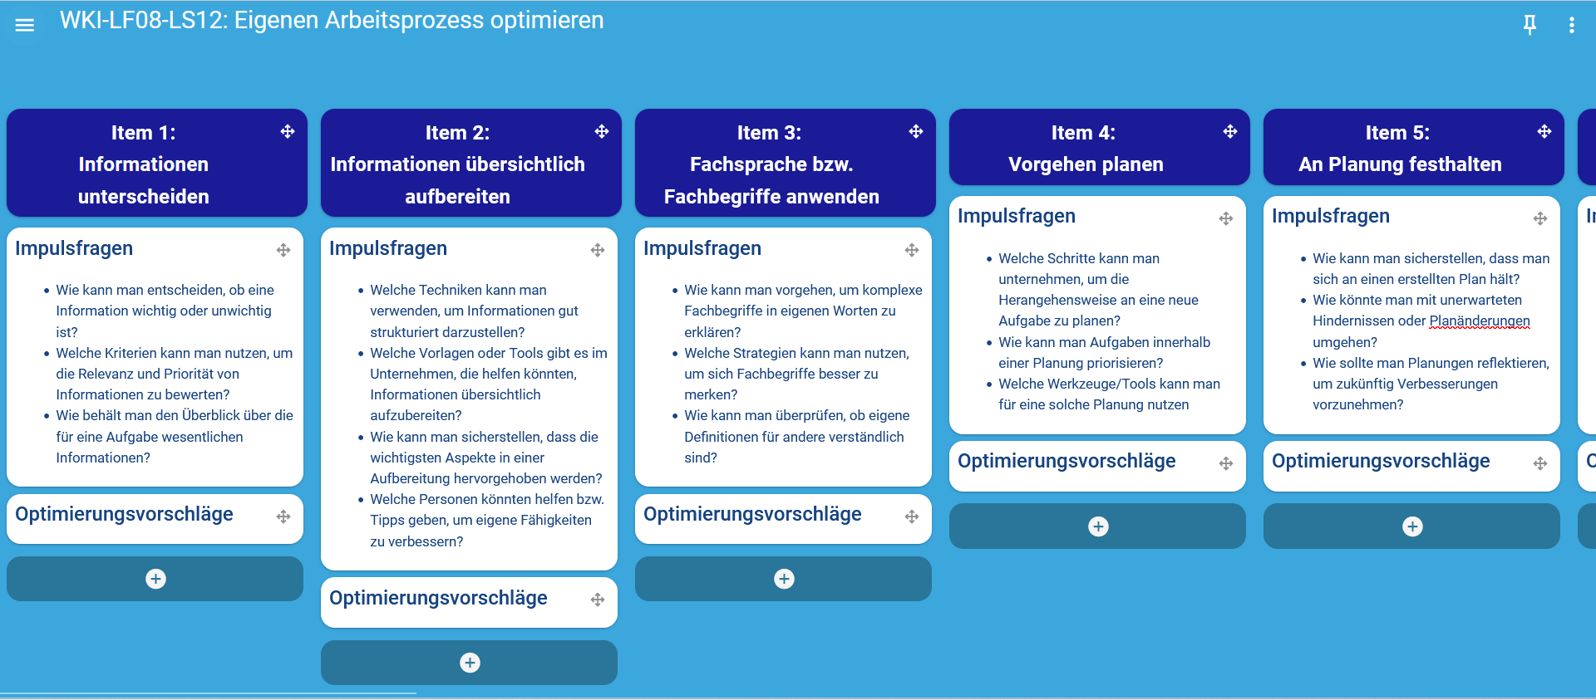

* 1. Schritt: Klicken Sie auf „Kopieren“ und wählen Sie den entsprechenden Account aus.

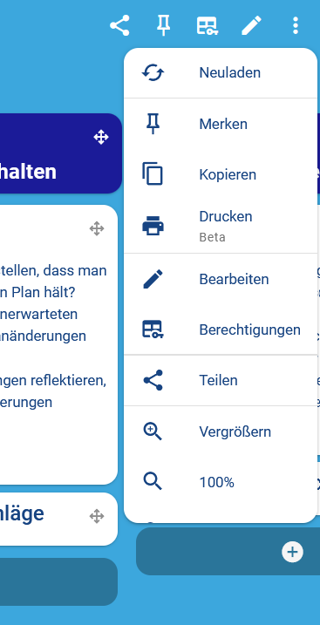 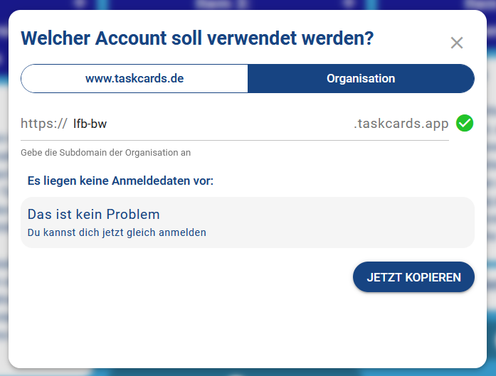

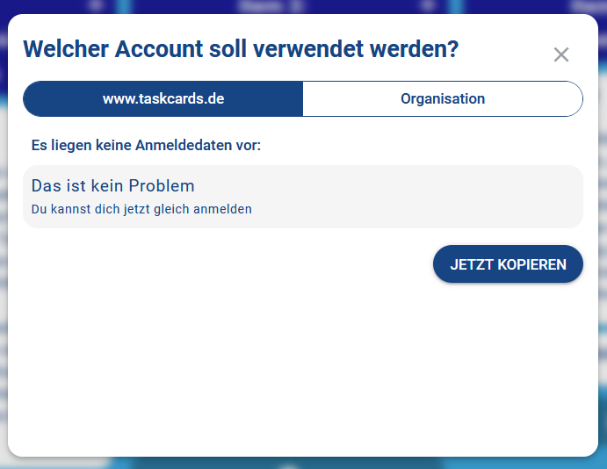

Reflexionsmöglichkeit für die Phase des Bewertens im Rahmen der vollständigen Handlung

Füllen Sie das Feedback zum Workshop – „work smarter: Ich im Blick“ aus.

| Im Workshop ist es mir schwer gefallen, … |
| --- |
|  |
|  |
|  |
| Im Workshop war für mich anstrengend, … |
|  |
|  |
|  |
| Im Workshop ist es mir leicht gefallen, … |
|  |
|  |
|  |
| Im Workshop fand ich gut: |
|  |
|  |
|  |
| Das nehme ich aus dem Workshop für meine alltägliche Arbeit mit: |
|  |
|  |
|  |
| Im Workshop hat mir folgender Aspekt gefehlt: |
|  |
|  |
|  |

1. Ministerium für Kultus, Jugend und Sport Baden-Württemberg (Herausgeber): Bildungsplan für die Berufsschule, Industriekaufmann und Industriekauffrau (2023)
2. Die in den kompetenzbasierten Zielen des Bildungsplans grau hervorgehobenen Passagen werden mehrfach aufgeführt.
3. Zur Bearbeitung der Aufträge notwendige Informationen
4. Aufträge beginnen mit einem Operator (siehe Operatorenliste der Koordinierungsstelle für Abschlussprüfungen von Berufsschule und Wirtschaft), enthalten jeweils nur einen Operator und führen zu dem in der vorigen Spalte aufgeführten betrieblichen Handlungsergebnis.
5. Die in den kompetenzbasierten Zielen des Bildungsplans grau hervorgehobenen Passagen werden mehrfach aufgeführt.
6. Zur Bearbeitung der Aufträge notwendige Informationen
7. Aufträge beginnen mit einem Operator (siehe Operatorenliste der Koordinierungsstelle für Abschlussprüfungen von Berufsschule und Wirtschaft), enthalten jeweils nur einen Operator und führen zu dem in der vorigen Spalte aufgeführten betrieblichen Handlungsergebnis.